基隆市立中山高級中學112學年度第一學期國中部二年級地理科第二次段考試題
範圍L3-4 二年 班座號： 姓名：

一、單題 （每題2分，共82分）
- ( ) 經濟全球化的趨勢帶動國際貿易活動，藉由交通革新的發展，對外貿易活動已成為世界各國的發展重點。附圖為 2020 年的世界前 5 大貿易總額國家示意圖，其中甲國應該為下列何者？
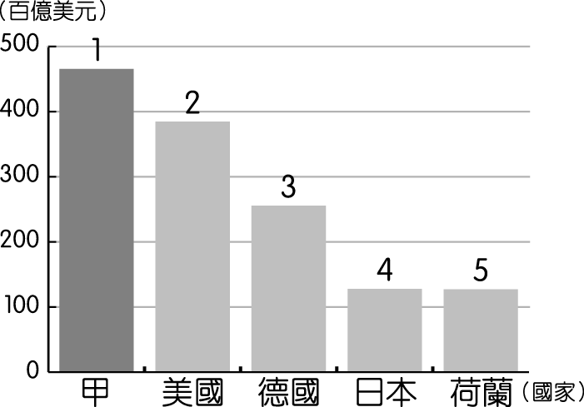
(Ａ)俄國 (Ｂ)韓國 (Ｃ)中國 (Ｄ)英國。
- ( ) 中國東北平原平坦遼闊，從事農業人口少，故採取何種措施解決人力缺乏問題？ (Ａ)人口老化
(Ｂ)生態農業 (Ｃ)人工施肥 (Ｄ)機械化耕作。
- ( ) 附圖是世界面積排名前六大國人均可耕地面積比較圖，造成中國人均可耕地面積低於世界平均值主要原因為何？
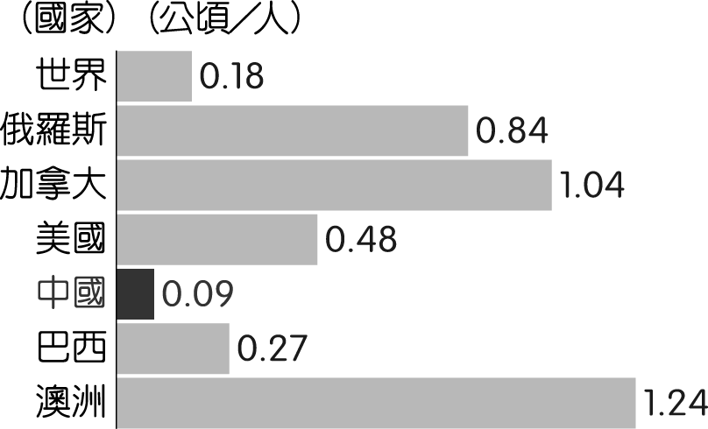
(Ａ)中國人口太多 (Ｂ)美國人口太多
(Ｃ)俄羅斯耕地面積大 (Ｄ)加拿大耕地面積大。
- ( ) 下列哪一個國家在 2010 年已超越日本，成為世界第二大經濟體，至 2018 年時，已成為全世界第二大的消費品市場？ (Ａ)英國 (Ｂ)中國 (Ｃ)德國 (Ｄ)美國。
- ( ) 根據中國國家統計局的資料顯示，該國三十多年來的糧食作物栽種面積出現明顯變化，如附圖所示。請問：造成圖中變化的主要原因可能為何？
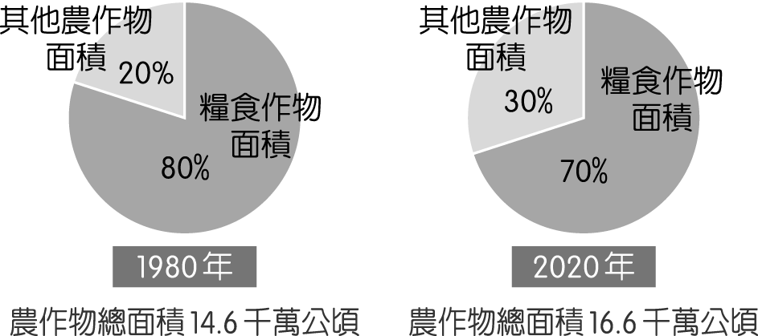
(Ａ)一胎化政策造成出生率下降 (Ｂ)經濟發展導致市場需求改變 (Ｃ)氣候變遷造成優良耕地沙漠化 (Ｄ)畜牧業放牧面積擴張。
- ( ) 臺商到中國設廠中，傳統產業占了相當大的比例。請問：在中國設廠最有利的生產條件為何？ (Ａ)技術 (Ｂ)勞工 (Ｃ)資訊 (Ｄ)交通。
- ( ) 浙江義烏的中國小商品城是全球最大的小商品採購中心，據聯合國統計，全球 50 萬多種商品中，義烏就有 40 多萬種，幾乎囊括了所有日常生活用品，其中飾品、襪子、玩具產銷量占中國市場 1∕3 強。根據上文內容判斷，義烏屬於哪一種工業類型？
(Ａ)輕工業(Ｂ)重工業(Ｃ)生化科技(Ｄ)高科技產業
- ( ) 中國自 2000 年開始，鼓勵本國企業對外國投資，最主要想取得國外何種自然資源？
(Ａ)木材 (Ｂ)大理石 (Ｃ)水 (Ｄ)石油。

- ( ) 隨著經濟的發展，中國的飲食習慣出現改變，畜牧業的需求量與日俱增。然而中國卻在 2017 年及 2019 年出現大規模的禽流感及非洲豬瘟等問題，重創相關產業的發展。上述相關疫情和下列何種養殖方式的的關係最大？ (Ａ)集約化 (Ｂ)多樣化 (Ｃ)環保化 (Ｄ)都市化。
- ( ) 「由中國政府主要資助或贊助的龐大全球基礎設施開發項目，自 2013 年正式公布以來，掀起了極大的熱情，也引發了巨大的擔憂。一些人認為這個戰略計畫中的巨型項目可以降低國際貿易的成本，支撐窮國的經濟轉型，另一些人則指責中國利用此計畫暗中竊取政治利益，整個行動是債務陷阱外交。」文中所指的計畫，最可能是下列何者？ (Ａ)一帶一路 (Ｂ)西部開發 (Ｃ)經濟特區 (Ｄ)東部率先發展。
- ( ) 中國企業近年來由於經濟發展快速，快速累積大量資金，因此紛紛併購國外企業，希望加速國內產業升級。在此目的下，下列哪一個企業較不會被納入併購的名單中？(Ａ)愛德華成衣工廠 (Ｂ)湯姆生電動汽車 (Ｃ)捷速個人電腦公司(Ｄ)湛藍高精密光學鏡頭
- ( ) 附圖是中國城鄉人口變化圖，下列敘述何者正確？
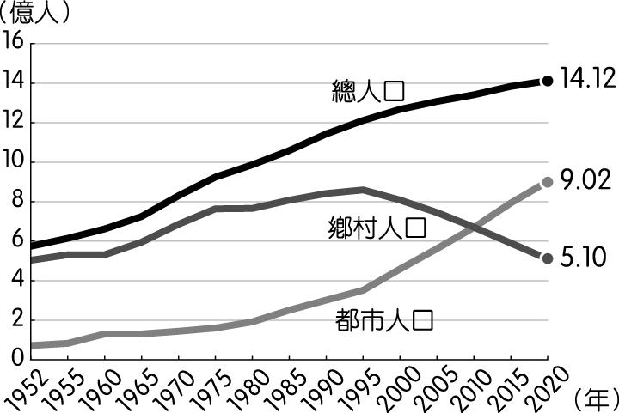
(Ａ)鄉村人口增加快速 (Ｂ)都市人口增加快速 (Ｃ)都市自然增加率大於鄉村自然增加率
(Ｄ)都市自然增加率大於全國自然增加率。
- ( ) 2005 年，一位美國人突發奇想，決定嘗試過著沒有中國製造的生活，他寫成《沒有中國製造的一年》這本書，書中記錄當時因拒買中國商品產生的諸多不便，增加很多開銷。中國製造的工業產品能行銷全球，最主要的優勢何者正確？ (Ａ)優良品質
(Ｂ)創新產品 (Ｃ)時尚流行 (Ｄ)價格低廉。
- ( ) 附圖為中國部分省區市最低月薪變化圖，由圖中資料判斷，此變化會影響企業的哪一項條件？
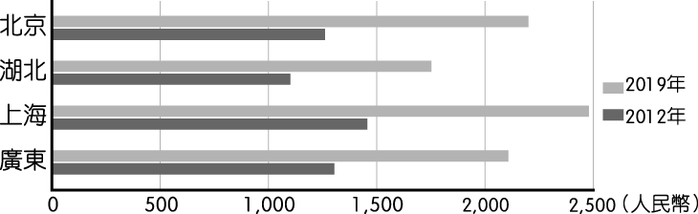
(Ａ)交通 (Ｂ)動力 (Ｃ)勞工 (Ｄ)原料。
- ( ) 附圖是中國水資源短缺省市圖，造成此種現象與下列哪一因素相關？
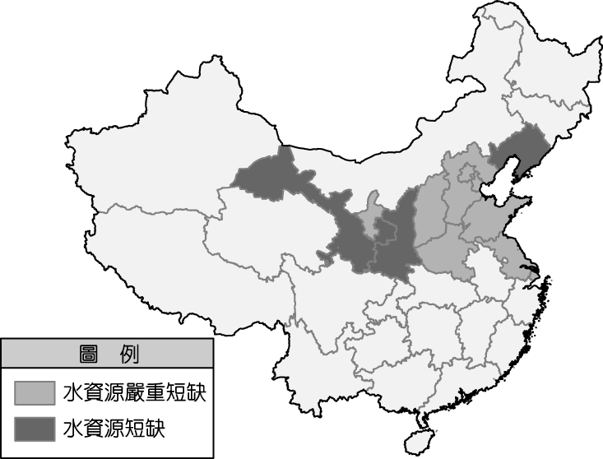
(Ａ)地形高低 (Ｂ)交通便利 (Ｃ)降水分布 (Ｄ)土壤分布。

- ( ) 附圖是中國糧食作栽種面積比例圖，其他作物種類中，哪一項面積增加的比例最多？
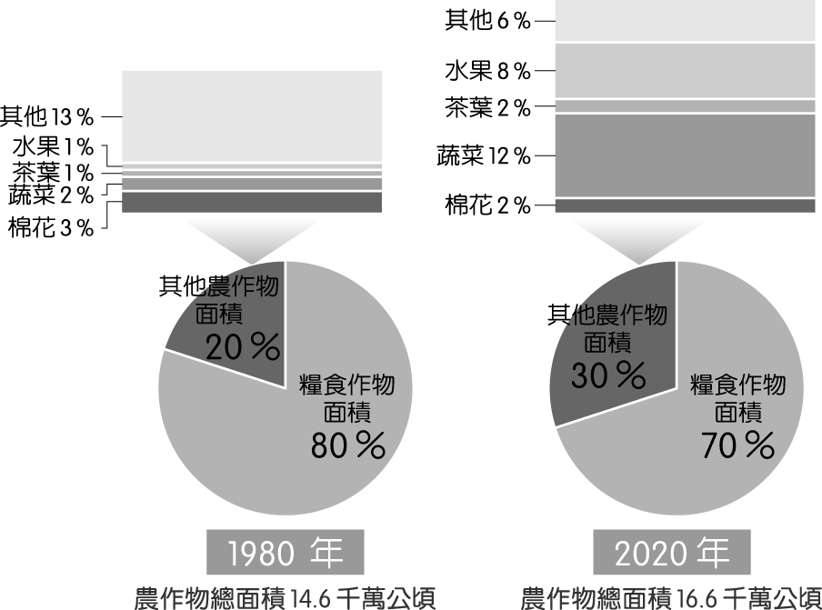
(Ａ)水果 (Ｂ)蔬菜 (Ｃ)茶葉 (Ｄ)棉花。
- ( ) 中國哪一個都市的迪士尼樂園（如附圖），目前號稱亞洲最大，可以吸納眾多的遊客？
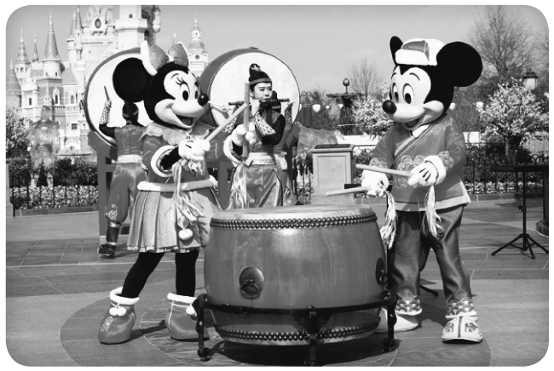
(Ａ)北京 (Ｂ)上海 (Ｃ)香港 (Ｄ)臺北。
- ( ) 中國經濟發展部門在評估各地區的發展條件時，發現東部地區發展的有利條件主要為何？ (Ａ)降水量豐富，因此糧食充足得以自給 (Ｂ)能源蘊藏量大，動力資源相當豐富 (Ｃ)交通便利，有利經濟活動的發展聯繫 (Ｄ)地質年代古老多礦產，工業原料充足。
- ( ) 截至 2021 年，中國有 43 家蘋果直營店，為美國之外店面最多的國家，此與中國哪一稱號有關？
(Ａ)世界中心 (Ｂ)世界工廠 (Ｃ)世界科技 (Ｄ)世界市場。
- ( ) 附圖為中國人口數統計圖，由圖中資料判斷，這對近年來中國經濟活動的發展會產生下列哪一影響？
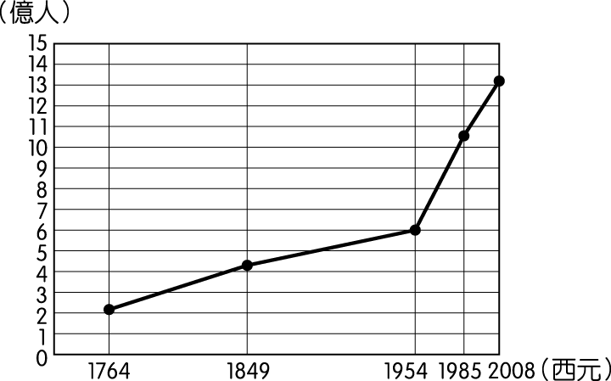
(Ａ)人口眾多，使整體工資居高不下，加重企業的生產成本 (Ｂ)壯年人口扶養率高，國民生活負擔沉重，消費市場萎縮 (Ｃ)男女性別比例不均，重工業勞力過剩，而商業人力不足 (Ｄ)人口數量龐大，日常用品的市場需求量高，商機潛力大。
- ( ) 中國傳統是小農耕作，需要仰賴下列何種方式耕種？ (Ａ)人力 (Ｂ)科技 (Ｃ)機械 (Ｄ)企業。
- ( ) 中國最大乳製品企業「伊利酸奶」由於贊助許多歌唱節目，因此逐漸在中國國內闖出名號，成為眾所皆知的乳品。請問：伊利酸奶為了確保大量乳製品原料的來源，最可能和圖中哪一個地區的畜牧業者合作？
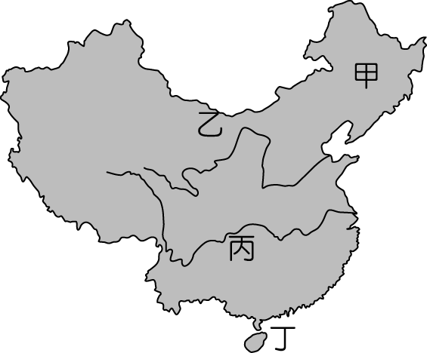
(Ａ)甲 (Ｂ)乙 (Ｃ)丙 (Ｄ)丁。

- ( ) 附圖是中國三級產業產值比例統計圖，自哪一年開始，第三級產業產值已逼近第二級產業，並在之後隨即超越第二級產業產值？
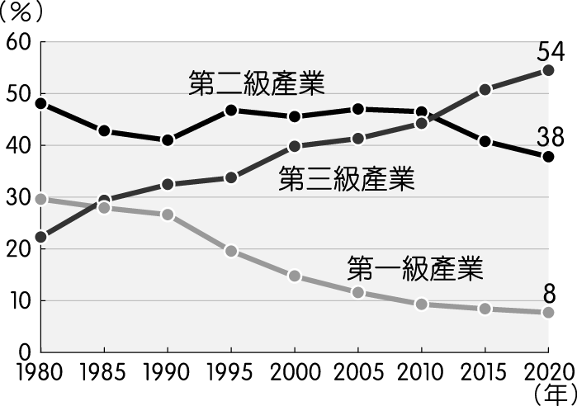
(Ａ) 1980 年 (Ｂ) 1985 年 (Ｃ) 2010 年 (Ｄ) 2020 年。
- ( ) 中國於東南沿海設立經濟特區後，吸引國外廠商紛紛前往投資設廠。中國經濟特區發展工業的主要區位條件為何？(Ａ)原料 (Ｂ)動力 (Ｃ)市場 (Ｄ)勞工
- ( ) 中國目前進行的「西部開發」政策，其內容最主要是針對哪一個方向的發展？ (Ａ)教育普及
(Ｂ)農牧開發 (Ｃ)人口成長 (Ｄ)經濟發展。
- ( ) 中國於 1970 年代末推動的改革開放政策，帶動經濟快速成長，但是卻加深區域發展失衡現象。下列關於中國的新聞報導，何者最能反映中國區域發展不均的現象？ (Ａ)今年出現的多起沙塵暴，已直接威脅北京、上海及南京等大都市 (Ｂ)推動海上絲路計畫，發展從中國沿海港口經印度洋至歐洲的航線
(Ｃ)農曆春節將湧現數億人次返鄉人潮，堪稱地表最大規模的人口移動 (Ｄ)南方近年降雨減少，旱象環生，南水北調將威脅南方用水的供應量。
- ( ) 附圖是中國歷年來吸引外資與對外投資圖，可見外國對中國投資金額愈來愈多，主要資金來自哪一洲？
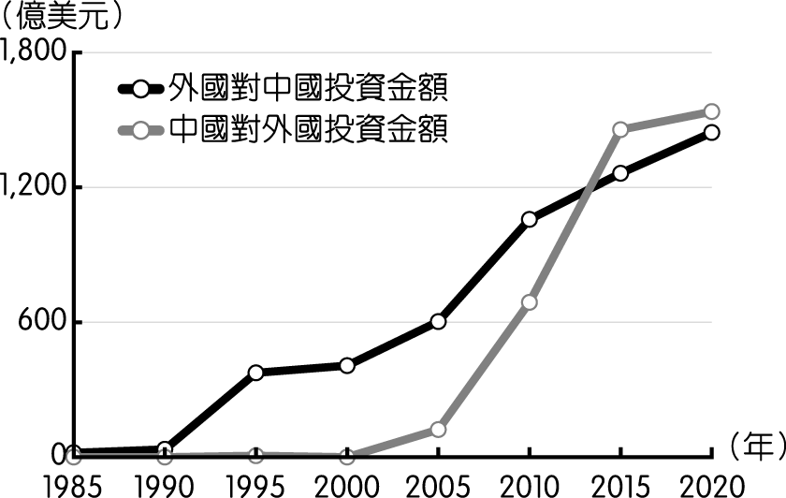
(Ａ)美洲 (Ｂ)非洲 (Ｃ)亞洲 (Ｄ)大洋洲。
- ( ) 中國自古以農立國，傳統農業受自然環境條件限制大，具有何種區域特色？ (Ａ)東牧西農 (Ｂ)東農西牧 (Ｃ)南農北牧 (Ｄ)北牧南農。
- ( ) 臺灣在民國 80 年代時有許多工廠遷往中國設廠，這些工廠多是因為臺灣哪一項工業生產條件的變化而遷移？ (Ａ)礦藏挖掘殆盡 (Ｂ)海運交通受阻 (Ｃ)勞工工資上漲 (Ｄ)生產技術落後。
- ( ) 根據附圖中國一帶一路路線圖，哪一區不在「一帶一路」主要政策的沿線？
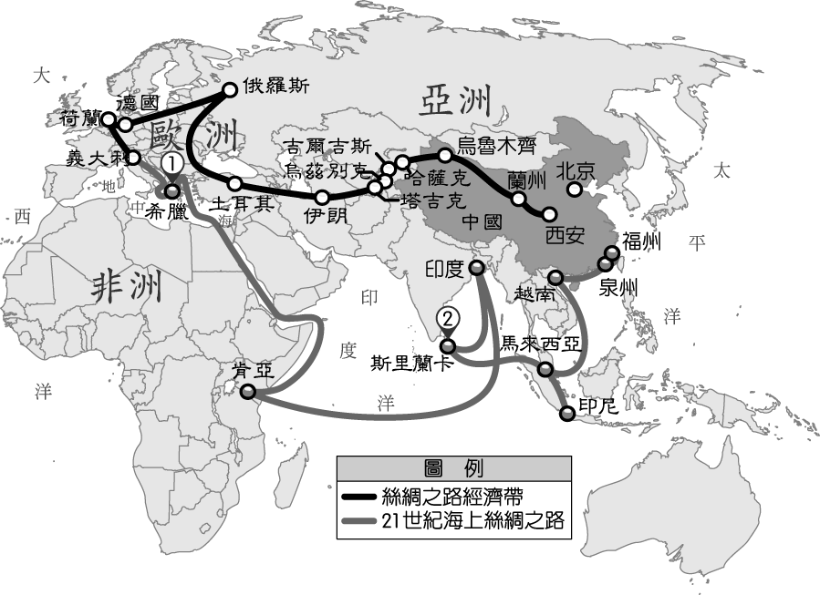
(Ａ)東非 (Ｂ)西亞 (Ｃ)北美洲 (Ｄ)東南亞

- ( ) 交通路線對於經濟發展的影響相當大，附圖為中國境內主要的河川分布圖。請問：位於丙河川出海口的一線大城為下列何者？
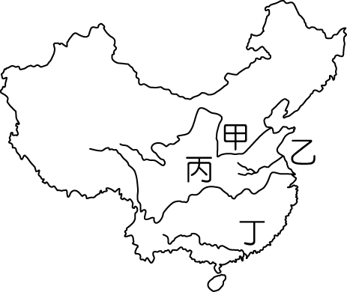
(Ａ)北京 (Ｂ)上海 (Ｃ)廣州 (Ｄ)深圳。
- ( ) 一國的人口特性會影響該國產業活動的發展，附圖為某國的教育程度普查狀況，由圖中資訊判斷，該國最有利於發展下列哪一種產業？
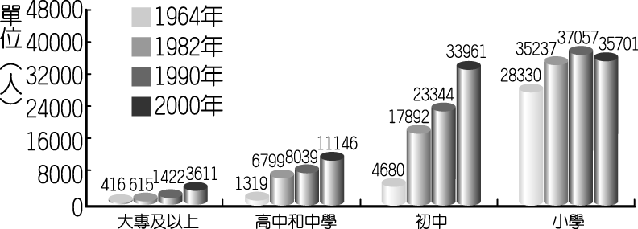
(Ａ)金融業 (Ｂ)科技業 (Ｃ)紡織業 (Ｄ)石化業
- ( ) 附圖是中國各省區某礦產儲量圖，根據此種礦產分布判斷，其有利何種工業發展？
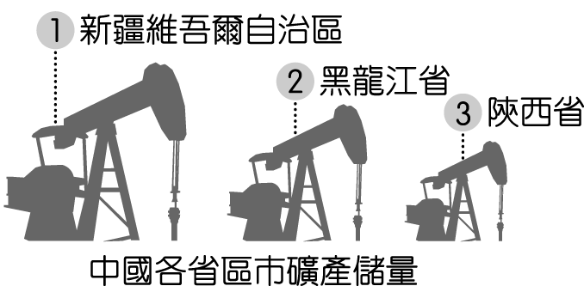
(Ａ)鋼鐵 (Ｂ)紡織 (Ｃ)石化 (Ｄ)半導體。
- ( ) 中國東部沿海為經濟最為發達的地區，其中扮演區域發展火車頭的地形區，不包括下列何者？
(Ａ)華北平原 (Ｂ)東北平原 (Ｃ)長江三角洲 (Ｄ)珠江三角洲。
- ( ) 中國經濟成長的速度相當驚人，在國際貿易上所扮演的角色逐漸由世界工廠轉為世界市場，其主要的影響因素為何？ (Ａ)人口增加快速 (Ｂ)人民所得增加 (Ｃ)生產成本降低 (Ｄ)工業技術升級。
- ( ) 中國中部地區的武漢因為具備下列哪一項有利的發展條件，成為今日外資大量投資的新興地區？
(Ａ)交通便捷資源豐富 (Ｂ)盆地地形地勢平坦 (Ｃ)工資較西部低廉 (Ｄ)最早推動改革開放。
- ( ) 選擇工廠設置的最佳地點，讓工廠的生產成本降至最低，因而獲取最大利潤。工廠考慮的因素大致包括：原料、勞工、交通、市場、動力、資金、技術與政策……等。請問：上述工業區位中，中國目前整體具備的優勢為何？ (Ａ)勞工、交通 (Ｂ)原料、動力 (Ｃ)勞工、市場 (Ｄ)技術、資金。
- ( ) 1978 年的改革開放政策以出口為導向，因此帶動中國的區域發展重整。其中下列哪一個地區為發展先鋒，最早成立經濟特區，因此名列境內四大都市之一？
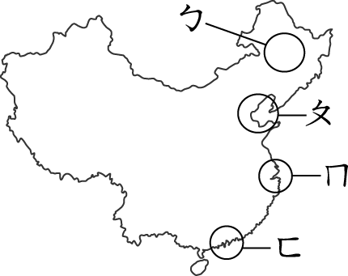
(Ａ)ㄅ (Ｂ)ㄆ (Ｃ)ㄇ (Ｄ)ㄈ。
- ( ) 水果報報：「2018 年美國對中國祭出的第二輪關稅制裁，在 8 月 23 日中午正式生效，中國 279 項約 160 億美元（約新臺幣 4,800 億）進口商品將被加徵 25％ 關稅。」此新聞對中國哪一項產品影響最大？ (Ａ)紡織業 (Ｂ)電子業 (Ｃ)汽車業 (Ｄ)生化業

- ( ) 小明在報告中指出：「中國境內的工商業發展已超過農業，成為最主要的經濟活動。」請問：上述小明的說法可能是依據下列哪一項資料所做的判斷？ (Ａ)發展時間 (Ｂ)就業人口 (Ｃ)利用面積 (Ｄ)產業產值。
- ( ) 附圖是中國歷年來吸引外資與對外投資圖，可見外國對中國投資金額愈來愈多，主要轉向哪一種產業？
(Ａ)農業 (Ｂ)科技業 (Ｃ)服務業 (Ｄ)生化科技

二、題組 （每格2分，共18分）

- 中國的一線城市「北上廣深（北京、上海、廣東、深圳）」恐重新洗牌，2020 年前半年 GDP 重慶一度反超廣州，雖然廣州最後險勝，但已經可以窺見重慶未來躋升前四名成為「北上重深」的可能，如今中國 GDP 達兆元的城市已經有 24 個。
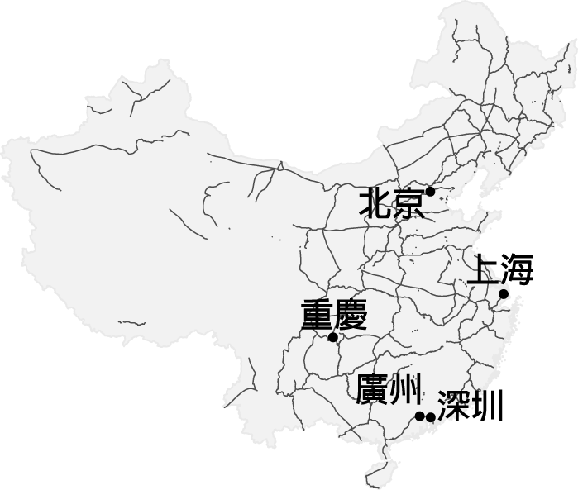
（ ）(42)上述文中所述的城市多位於下列四大經濟區中的何者？ (Ａ)西北經濟區 (Ｂ)東北經濟區 (Ｃ)中部經濟區 (Ｄ)東部經濟區。
（ ）(43)重慶的崛起代表中國近年的發展政策有所成，開發內陸重點都市，其主要是為了解決何種問題？ (Ａ)減緩人口老化 (Ｂ)降低環境汙染
(Ｃ)平衡區域發展 (Ｄ)改善邊境衝突。

- 附圖是中國三級產業就業人口比例統計圖，回答下列問題

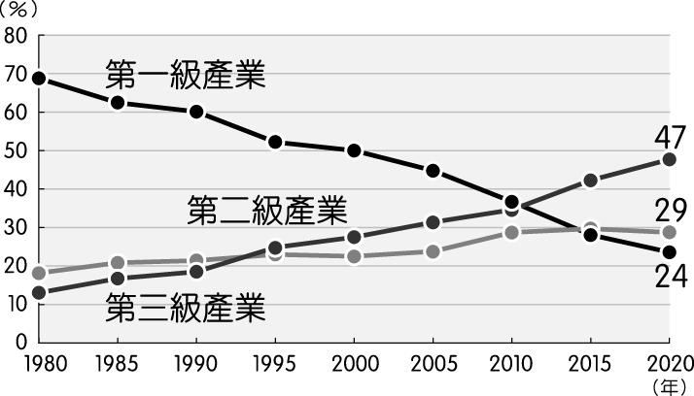
（ ）(44)從哪一年之後，中國第一級產業就業人口開始明顯低於第三級產業？ (Ａ) 1980 (Ｂ) 1990 (Ｃ) 2000 (Ｄ) 2010。
（ ）(45)中國就業人口目前以第幾級產業為主？ (Ａ)第一級 (Ｂ)第二級 (Ｃ)第三級 (Ｄ)無法判斷
（ ）(46)中國第一級產業就業人口呈現何種趨勢？ (Ａ)逐年下降 (Ｂ)逐年上升
(Ｃ)先上升後下降 (Ｄ)先下降後上升。

- 附圖為中國一帶一路路線圖，請問：
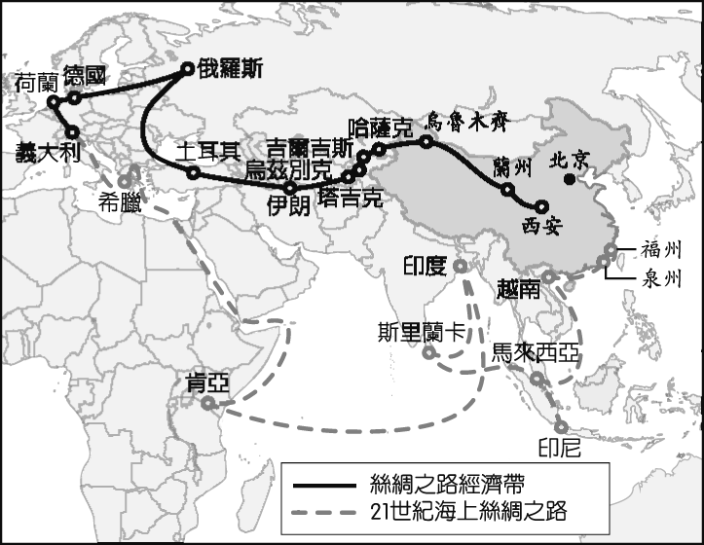
（ ）(47)絲綢絲路經濟帶最遠到達哪一個國家？
(Ａ)肯亞 (Ｂ)荷蘭 (Ｃ)哈薩克 (Ｄ)土耳其
（ ）(48)海上絲路主要走的路線，經過哪一個大洋？ (Ａ)太平洋 (Ｂ)大西洋 (Ｃ)印度洋
(Ｄ)北極海。

- 附圖是 2020 年天貓雙 11 的全球狂歡季總成交金額照片，回答下列問題。

（ ）(49)雙 11 原本是中國大學生為脫離單身創造的「光棍節」，近年來中國單身人數漸增，預估恐超過四千萬人，請問中國光棍問題的形成與下列哪些因素有關？(甲)重男輕女傳統觀念束縛(乙)教育水平不高素質不佳(丙)一胎化政策的嚴格執行(丁)人口城鄉分隔政策的限制
(Ａ)甲丙 (Ｂ)甲乙 (Ｃ)乙丁 (Ｄ)丙丁。
（ ）(50)天貓雙 11 的成交金額屢創新高，與下列哪一種消費方式相關？ (Ａ)悠遊卡 (Ｂ)電視購物 (Ｃ)現金消費 (Ｄ)電子商務。

恭喜作答完畢！記得再檢查一遍哦！

